UF-mässa i Riga
Tisdag, den 4/4 -17, lyfte planet under förmiddagen till Lettlands huvudstad: Riga. Vi var spända och taggade inför vad resan hade att erbjuda. Vi möttes av solsken och varmt väder, något som uppskattades enormt. Väl på hotellet mötte vi upp de andra internationella deltagarna och gruppaktiviteter stod på agendan. Under kvällen var det filmvisning av samtliga (105 företags) reklamfilmer. Sedan var det bara att ladda om inför morgondagens mässa!
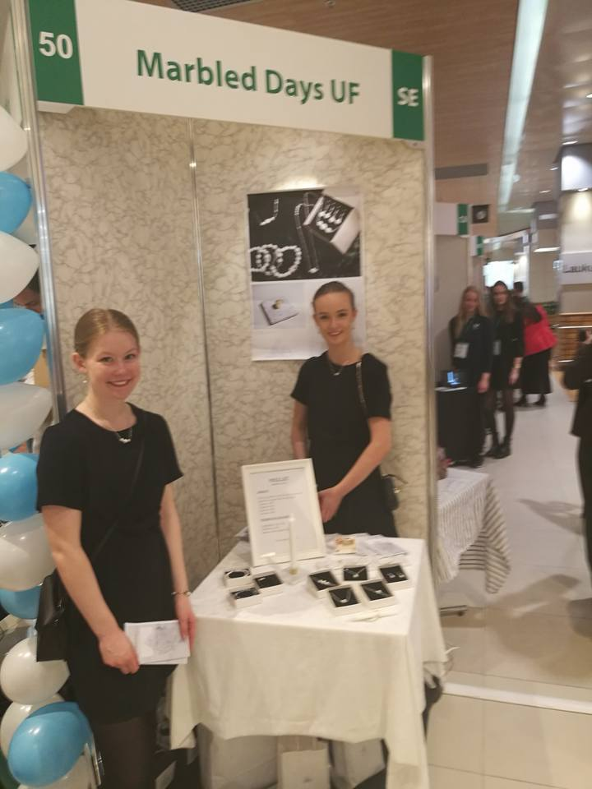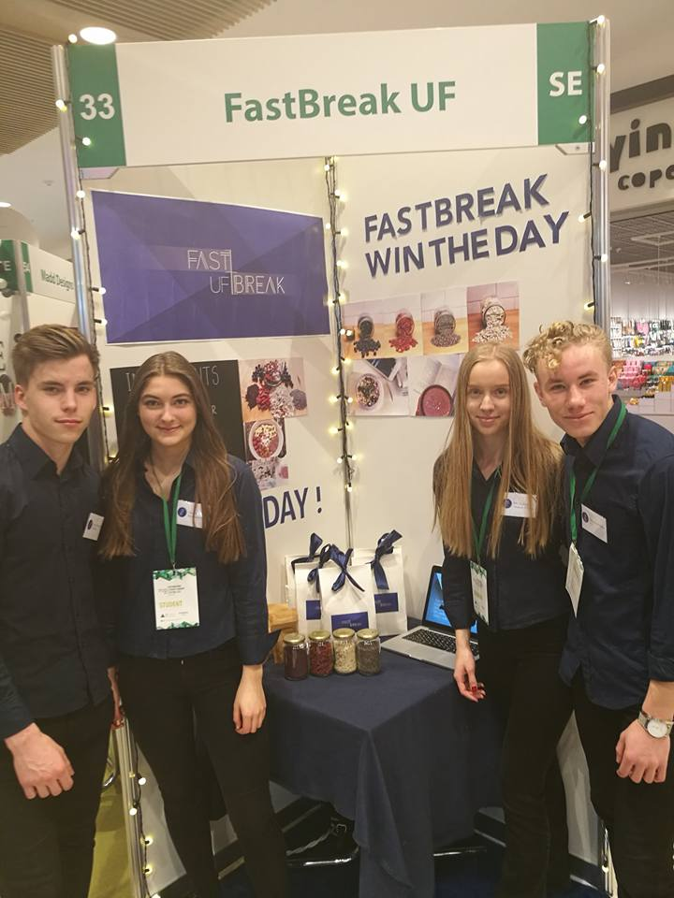
International Student Company Festival var det som stod på schemat för onsdagen. Vi tillbringade 7 och ½ timme på Domina Shopping Center där vi i FastBreak lyckades helt okej med vår försäljning. Marbled Days UF lyckades sälja slut på en del av varulagret, vilket de var nöjda med! Men sammanfattningsvis gav den här upplevelsen oss stora lärdomar. Vi fick träna på att sälja på engelska, att försöka kommunicera med kunder som inte förstod vare sig engelska eller svenska samt skapade många nya nationella och internationella kontakter.

En mycket intensiv resa fick ett intensivt avslut. På torsdagens schema stod Stockholm School of Economics Riga och Svenska Ambassaden! Ett otroligt trevligt och givande besök. Vi tar alla studenten i sommar och några av oss är sugna på att studera på Handelshögskolan i Stockholm, att få besöka en filial var därför verkligen jättestort!

Vi alla är väldigt nöjda över resan och tycker att den har bidragit med många lärdomar. Engelskan har blivit bättre, vi har fått träffa andra unga entreprenörer och spridit båda våra varumärken.

Tack vare den här resan fick vi i Marbled Days chansen att under tisdag eftermiddag träffa en kvinna som själv driver ett smyckesföretag, för att tillsammans med henne diskutera en potentiell framtida produktion i Lettland. Även om hon kanske inte är den mest lämpade för att göra våra smycken så var mötet ändå väldigt lärorikt, av henne fick vi nämligen en prisbild som är väldigt värdefull för vår planering inför framtiden. Vi diskuterade utöver detta prissättning i Lettland och trender där, då det alltid är intressant att se kulturella skillnader.

Vi har lärt oss mängder av saker, bland annat:
- att trender differentierar sig i Riga från Sverige
- har vi blivit ytterligare påminda om vilken fantastisk app Swish är
- att svenskar generellt är bättre på engelska än de från Lettland
- att man kan sälja även utomlands är möjligt
- hur stora svenska banker är i Riga, mycket större än vad vi trodde.

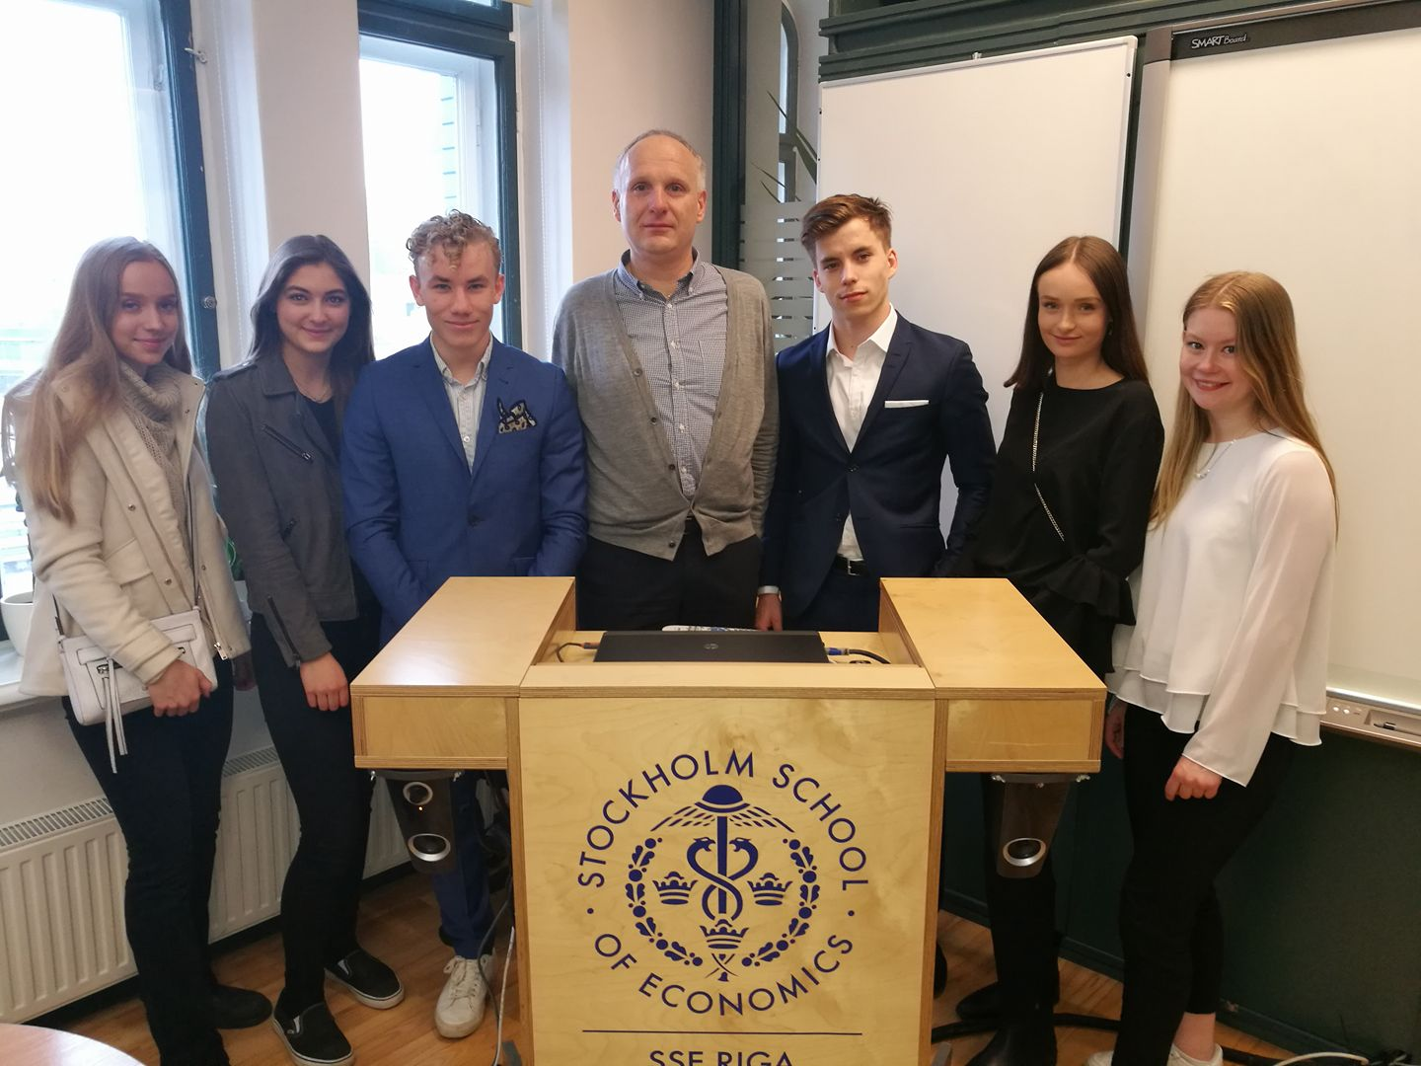

Ett stort tack till

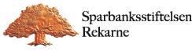
som var med och gjorde denna resa möjlig

